Masopust I

Pracovní list je zaměřený na propojení čtení, psaní, přemýšlení a vyrábění. Děti si zapíšou, co o Masopustu vědí a po shlédnutí videí shrnou, co se dozvěděly zajímavého. Vyrobí si jednu nezbytnou rekvizitu do průvodu a napíšou k ní podle návodných otázek popis pracovního postupu.
Masopust a jeho historie
Masopustní škraboška
Masopustní maškara koně
Vozembouch
_____________________________________________________
- Než si pustíte videa, zkuste si udělat myšlenkovou mapu.
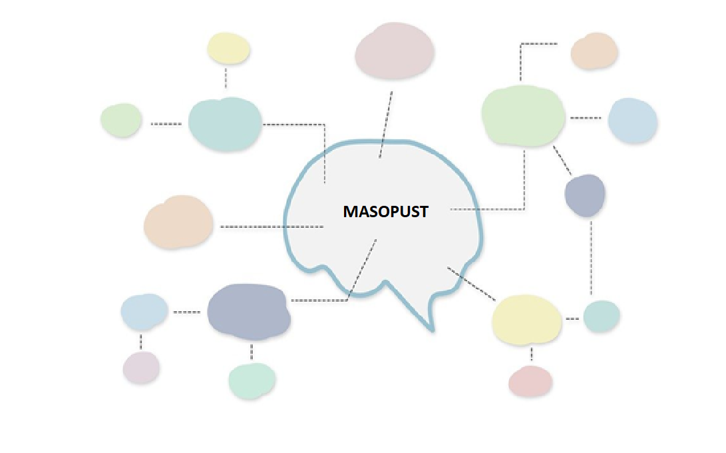
- Ověřte ve videu Masopust a jeho historie vytučněné informace. Pokud objevíte chybu, napište celou větu správně.

Masopustní průvod začíná v pátek a trvá celý víkend.
……………………………………………………………………………………………………………………
Lidé začínají s oslavami hned po Třech králích, tedy 9.1.
……………………………………………………………………………………………………………………

Při Masopustu lidé jedí maso a mastná jídla až do popeleční středy, kdy začíná půst.
……………………………………………………………………………………………………………………
- Vyberte si jeden masopustní předmět, který si vyrobíte. Na linky si vypište, co si budete muset připravit.

Masopustní kůň | Masopustní škraboška | Vozembouch
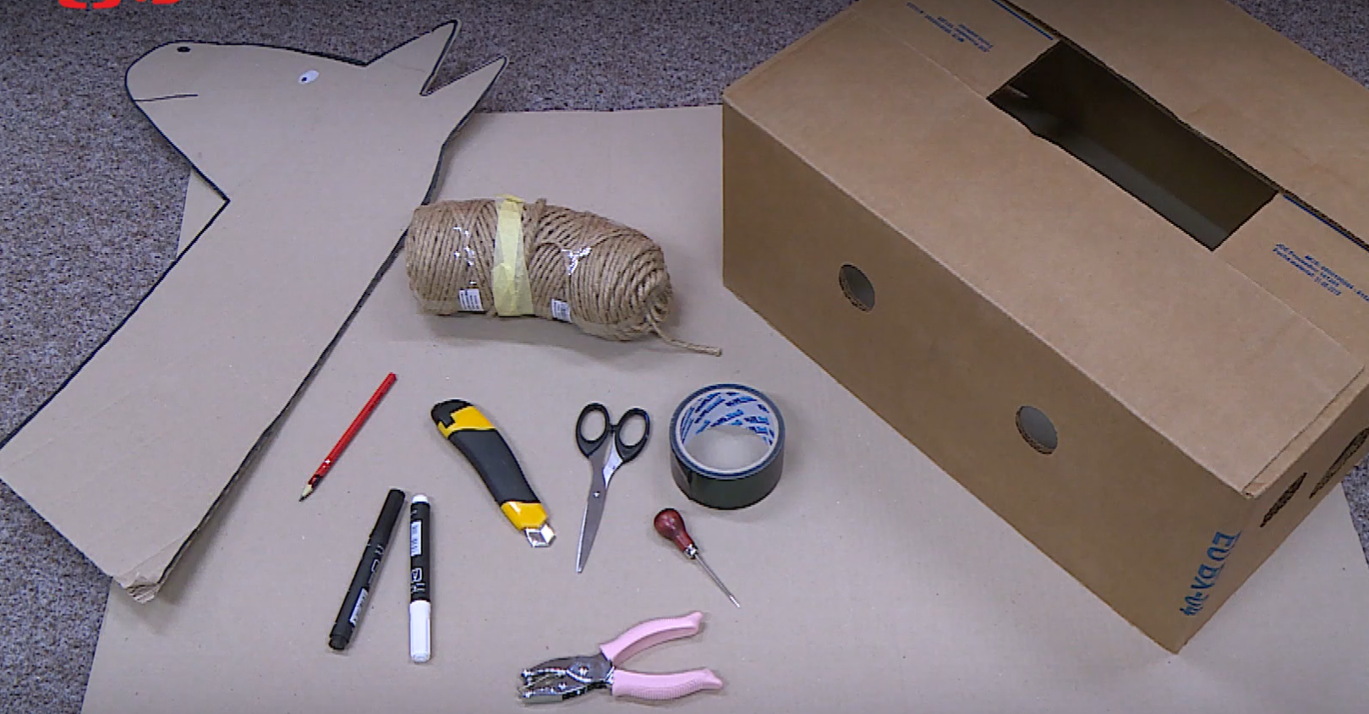 | 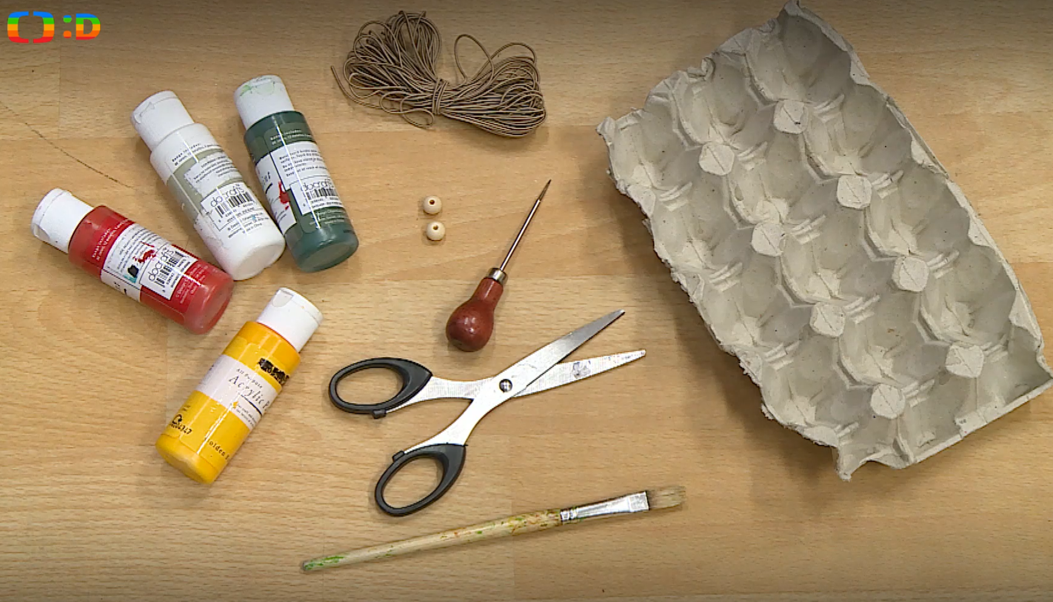 | 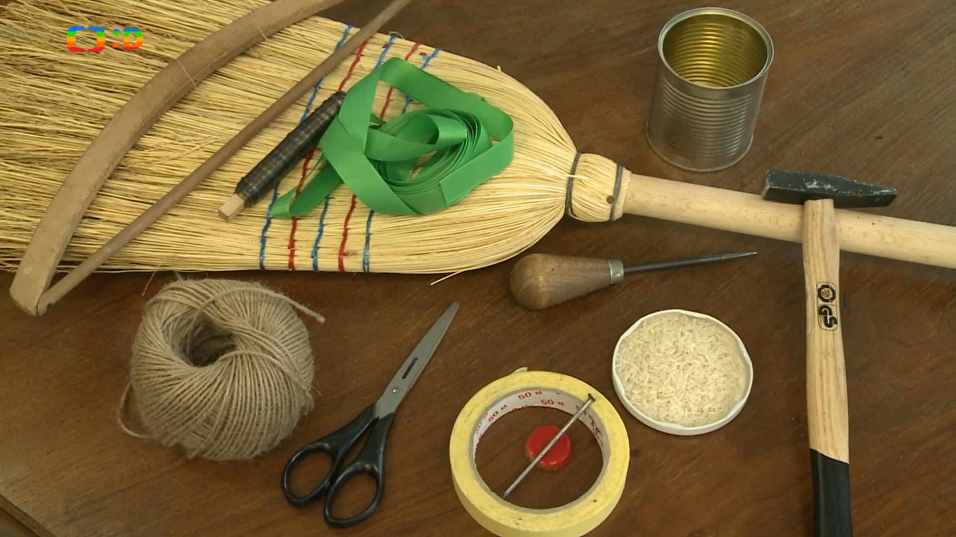

………………………………………………………………………………………………………………………
………………………………………………………………………………………………………………………
…………………………………………………………………………………………….………………………..
- Zakroužkujte správnou odpověď.

Masopustní kůň symbolizuje:
- Baltazara
- Kašpara
- Melichara

Masopustní škrabošku lidé často vyráběli, aby znázorňovala:
- historickou postavu
- zvíře
- pohádkovou postavu

Vozembouch si lidé brali do masopustního průvodu, aby:
- je chránil
- jim hrál
- je zahříval

- Napište si popis pracovního postupu:
- Úvod: Co a proč si vybíráš? K čemu to využiješ?
- Stať:
  - Co si potřebuješ na výrobu připravit? Máš to doma? Koupíš si to? Půjčíš si to?
  - Co uděláš jako první? Jak budeš postupovat?
  - Na jaké úskalí jsi narazil/a? Co tě překvapilo? Na co si dáš příště pozor?
- Závěr: Jak se ti výsledný výrobek podařil? Zhodnoť svoji práci. Jak jsi to využil/a?
…………………………………………………………………………………………………………………..
…………………………………………………………………………………………………………………..
…………………………………………………………………………………………………………………..
……………………………….………………………………………………………………………………….
……………………………………………………………………………………………………………………
…………………………………………………………………………………………………………………….
…………………………………………………………………………………………………………………….
……………………………….……………………………………………………………………………………
……………………………………………………………………………………………………………………
Co nového jsem se dnes dozvěděl/a?
……………………………………………………………………………………………………………………………………………………………………………………………………………………………………………………………………………………………………………………………………………………………………
Autorka: Daniela Růžičková
Toto dílo je licencováno pod licencí Creative Commons [CC BY-NC 4.0]. Licenční podmínky navštivte na adrese [https://creativecommons.org/choose/?lang=cs].

